

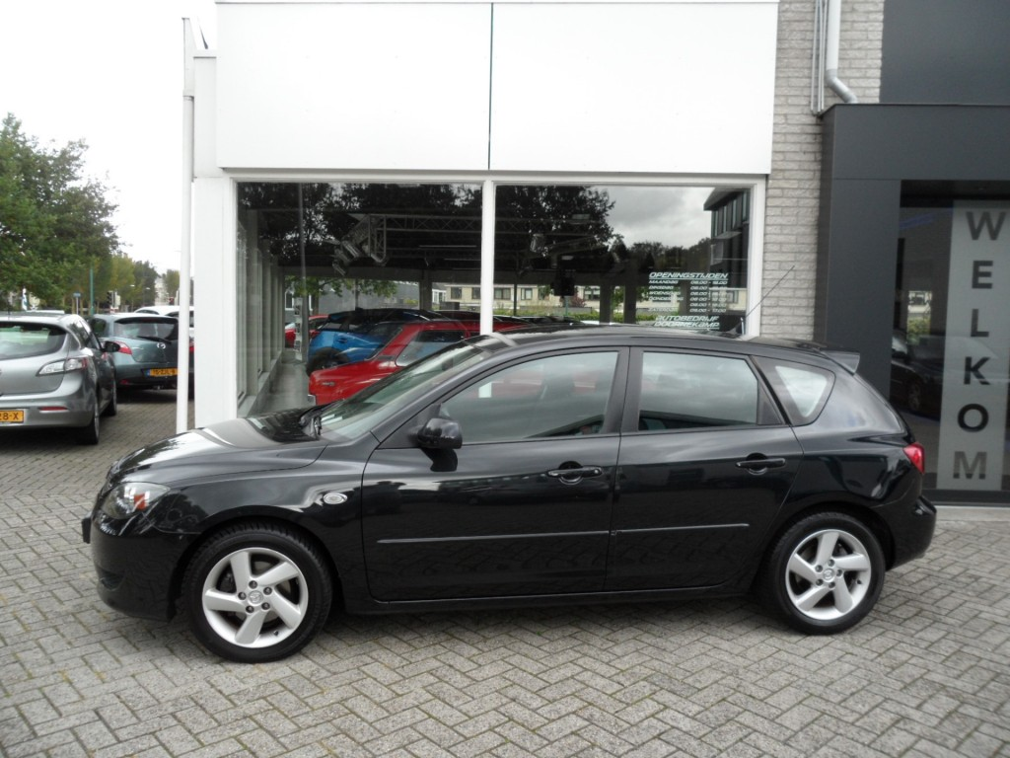

**Mazda 3 Sport 1.6-16V 5MT 105pk Touring**

**Bouwjaar: 14 februari 2005**

**Kilometerstand: 155.755 km**

**Brandstof: Benzine**

**Transmissie: Handgeschakeld 5 versnellingen**

**Technische staat: 100% Dealeronderhouden**

**Auto bekend: Niet nieuw geleverd door ons**

**Garantie: 6 maanden Bovag garantie**

**Prijs: € 5.350,-**

De sportieve Mazda 3 in de Touring uitvoering, compleet met alle benodigdheden. De auto is van 2005 en heeft 155.000km gelopen en altijd strak onderhouden bij de Mazda dealer. Het Touring pakket bestaat uit: airconditioning hand bedienbaar, 16 inch lichtmetalen velgen, radio CD speler, elektrische ramen en spiegels en stuurwielbediening. Extra zijn er parkeersensoren achter op gemonteerd.

[](http://www.doornekamp.nl/)

033 494 58 50  - 06 138 30 917

www.doornekamp.nl - verkoop@doornekamp.nl